ЧПОУ «СОЧИНСКИЙ ФИНАНСОВО-ЮРИДИЧЕСКИЙ КОЛЛЕДЖ»

КУРСОВАЯ РАБОТА
по дисциплине: Гражданское право
Тема: «Правовое регулирование защиты прав потребителей»

Выполнил студент _2_ курса
Специальности: право и судебное администрирование
Карасев Владимир Дмитриевич
Проверил:
__________________________
^{(подпись преподавателя)}

Сочи 2018

СОДЕРЖАНИЕ
ВВЕДЕНИЕ. . . . . . . . . . . . . . . . . . . . . . . . . . . . . . . . . . . . . . . . . . . . . . . . . . . 3
ГЛАВА 1. Общие положения системы правового обеспечения защиты прав потребителей. . . . . . . . . . . . . . . . . . . . . . . . . . . . . . . . . . . . . . . . . . . . . . . . . . . . . . 5
  - Правовое регулирование отношений в области защиты прав потребителей. . . . . . . . . . . . . . . . . . . . . . . . . . . . . . . . . . . . . . . . . . . . . . . . . . 5
  - Ответственность изготовителя (исполнителя, продавца) за нарушение прав потребителей. . . . . . . . . . . . . . . . . . . . . . . . . . . . . . . . . . .10
  - Судебная защита прав потребителей. . . . . . . . . . . . . . . . . . . . . . . 14
ГЛАВА 2. Защита прав потребителей при продаже товаров потребителям
2.1. Права потребителя и сроки предъявления требований при обнаружении в товаре недостатков. . . . . . . . . . . . . . . . . . . . . . . . . . . . . . .17
2.2. Право потребителя на обмен товара надлежащего качества. . . . . . .26
2.3. Ответственность продавца (изготовителя) за просрочку выполнения требований потребителя. . . . . . . . . . . . . . . . . . . . . . . . . . . . . . . . . . . . . . . .28
ГЛАВА 3. Государственная и общественная защита прав потребителей. . . .30
3.1. Федеральный государственный надзор в области защиты прав потребителей. . . . . . . . . . . . . . . . . . . . . . . . . . . . . . . . . . . . . . . . . . . . . . . . . 30
3.2. Ответственность за нарушение прав потребителей, установленных законами и иными нормативными правовыми актами Российской Федерации. . . . . . . . . . . . . . . . . . . . . . . . . . . . . . . . . . . . . . . . . . . . . . . . . . . 35
ЗАКЛЮЧЕНИЕ. . . . . . . . . . . . . . . . . . . . . . . . . . . . . . . . . . . . . . . . . . . . . . .37
БИБЛИОГРАФИЯ . . . . . . . . . . . . . . . . . . . . . . . . . . . . . . . . . . . . . . . . . . . . 40
ПРИЛОЖЕНИЯ. . . . . . . . . . . . . . . . . . . . . . . . . . . . . . . . . . . . . . . . . . . . 42-48

ВВЕДЕНИЕ
В условиях современной жизни все чаще становится актуальным вопрос о том, как обезопасить себя от произвола, творящегося на потребительском рынке. Продукты питания, бытовая химия, лекарства, косметика, техника – все это может оказаться опасным для здоровья и жизни граждан. Значит вполне естественно становится желание обезопасить себя и своих близких. И, чтобы победить в противостоянии «продавец–потребитель», чтобы защитить свои права, потребитель должен опираться на букву закона.
Потребительское движение в России основывается на действующем законодательстве о защите прав потребителей. Это законодательство включает не только нормы, направленные собственно на защиту прав потребителей, но и нормы, определяющие права потребителей и механизм их реализации.
За последнее время в России был принят целый пакет нормативно-правовых актов, который был направлен на защиту прав потребителей, на усиление контроля качества и требований к товарам народного потребления, на повышение ответственности предприятий независимо от их организационно-правовой формы.
Знание установленных правил позволяет потребителям избежать произвола со стороны продавца товаров, а производителям и продавцам предотвратить лишние затраты на возмещение убытков от предложенной и проданной продукции, не удовлетворяющей принятой требованиям по качеству, и дополнительно – убытков от экономических и административных санкций.
Закон о защите прав потребителей является одним из самых часто применяемых российских законов. Важность закона не вызывает сомнения, его невозможно недооценить.
Актуальность темы курсовой заключается в том, что Закон о защите прав потребителей является молодым законодательством, в него постоянно вносятся коррективы, изменения, дополнения. Он все еще находится в стадии формирования и потребителям необходимо постоянно следить за изменениями, чтобы при необходимости отстоять свои права опираясь на законодательную базу.
Основная цель курсовой работы – рассмотреть закон о защите прав потребителей РФ и определить его ценность в современном мире.
Задачи, поставленные в процессе написания курсовой работы, заключаются в следующем:
- изучить общие положения и правовое регулирование отношений в области защиты прав потребителей
- изучить ответственность продавцов и изготовителей за нарушение прав потребителей
- рассмотреть права потребителя по обмену товара ненадлежащего качества
- изучить государственную и общественную защиту прав потребителей.
Объектом исследования в данной курсовой работе являются права потребителей на рынке товаров и услуг и нормативная база по их защите.
Предметом исследования выступает ФЗ № 2300-1 «Закон о защите прав потребителей» от 07.02.1992 г. (в последней редакции от 04.06.2018г).
Методологические и теоретические основы исследования заложены в Законодательстве Российской Федерации – Конституция РФ, УК РФ, ГК РФ, КоАПП РФ, ФЗ № 2000-1, а также в различных трудах отдельно взятых авторов, источники которых будут использованы при написании курсовой работы.
Информационная база исследования взята из открытых источников, таких как справочно-правовые системы – Консультант, Гарант.

ГЛАВА 1. ОБЩИЕ ПОЛОЖЕНИЯ СИСТЕМЫ ПРАВОВОГО ОБЕСПЕЧЕНИЯ ЗАЩИТЫ ПРАВ ПОТРЕБИТЕЛЕЙ.
  - Правовое регулирование отношений в области защиты прав потребителей
В Российской Федерации потребительское движение основывается на действующем законодательстве о защите прав потребителей. Это законодательство включает не только нормы, направленные на защиту прав потребителей, но и нормы, определяющие права потребителей и механизм их реализации.
Основным нормативным актом, регулирующим отношения по защите прав потребителей в Российской Федерации, является закон РФ «О защите прав потребителей», введенный в действие 7 апреля 1992 года, и в который периодически вносятся изменения, дополнения и поправки.
Настоящий Закон регулирует отношения, возникающие между потребителями и изготовителями, исполнителями, импортерами, продавцами при продаже товаров (выполнении работ, оказании услуг), устанавливает права потребителей на приобретение товаров (работ, услуг) надлежащего качества и безопасных для жизни, здоровья, имущества потребителей и окружающей среды, получение информации о товарах (работах, услугах) и об их изготовителях (исполнителях, продавцах), просвещение, государственную и общественную защиту их интересов, а также определяет механизм реализации этих прав.
ЗоЗПП РФ состоит из четырёх глав, включающих в себя 46 статей.
Гражданский кодекс РФ (ГК) (ст. 245) устанавливает, что качество проданной вещи должно соответствовать условиям договора, а при отсутствии указаний в договоре – обычно предъявляемым требованиям. Несмотря на принципиальное совпадение подходов в ГК РФ и Законе о защите прав потребителей, некоторые различия все же есть.
- Закон в отличие от ГК РФ на первое место поставил не договор, а обязательное требование стандартов.
- ГК РФ отсылает обычно предъявляемые требования в тех случаях, когда требования о качестве в договоре вообще не предусмотрены (существенное условие). Закон же придал обычно предъявляемым требованиям самостоятельное значение, независящее от наличия или отсутствия в договоре условия о качестве товара или услуги.
- В законе о защите прав потребителей был введен дополнительно новый критерий – информация о продукции – то есть, критерий качества.
Практически каждый гражданин в течение своей жизни выступает в роли потребителя – участника отношений, складывающихся на потребительском рынке. Правовое регулирование потребительских отношений осуществляется при помощи законодательства о защите прав потребителей. Под этим понимается совокупность разноотраслевых нормативных правовых актов, в которых определяются основные права потребителей, закрепляются гарантии их реализации, а также устанавливаются юридические последствия нарушения названных прав.
Ст.1 Закона РФ «О защите прав потребителей» определяет особенности правового регулирования отношений в области защиты прав потребителей.
Такие отношения можно условно разделить на две группы.
К первой группе принадлежат отношения между потребителем и его контрагентом – продавцом. Эти отношения носят частный характер и относятся к предмету регулирования гражданского права. В рамках правоотношения у одной из сторон имеются определенные права и обязанности, которые возникают из различных оснований, названных в ст. 8 ГК РФ. Самые распространенные среди них – заключение потребителем договора, а также причинение ему вреда.
Во второй группе отношения складываются между продавцом, изготовителем и уполномоченными органами публичной власти, действующими от имени соответствующих публично-правовых образований, главным образом от имени РФ. Например, отношения в области обеспечения безопасности и качества товаров. Такие отношения носят публичный характер, они являются предметом регулирования административного либо предпринимательского права.
Защита прав потребителей преследует две основные цели:
1) информировать потребителей об имеющихся на рынке товарах и услугах, так как правильный выбор способствует успешному формированию потребительского рынка;
2) защищать потребителя, когда его положение как слабой стороны ущемляется. Законодательство о защите прав потребителя предусматривает разделение всех товаров по качественным показателям на две категории – товары надлежащего качества и товары ненадлежащего качества. Товаром надлежащего качества является товар, не имеющий недостатков, а товаром ненадлежащего качества – товар, имеющий недостатки. Получение товаров (работ, услуг) надлежащего качества является одним из важнейших прав потребителя, предусмотренных действующим законодательством. [14, с.8]
Органом государственной власти, осуществляющим надзор и контроль за исполнением обязательных требований законодательства РФ в области защиты прав потребителей и в области потребительского рынка, является Федеральная служба по надзору в сфере защиты прав потребителей (Роспотребнадзор). [23]
Роспотребнадзор является уполномоченным федеральным органом исполнительной власти, осуществляющим функции по контролю и надзору в сфере обеспечения санитарно-эпидемиологического благополучия населения, защиты прав потребителей и потребительского рынка.
Находится в ведении Министерства здравоохранения и социального развития Российской Федерации. Федеральная служба по надзору в сфере защиты прав потребителей и благополучия человека осуществляет следующие полномочия:
- осуществляет надзор и контроль за исполнением обязательных требований законодательства Российской Федерации в области защиты прав потребителей и в области потребительского рынка, в том числе:
- контроль за соблюдением правил продажи отдельных предусмотренных законодательством видов товаров, выполнения работ, оказания услуг;
- государственный контроль за соблюдением законов и иных нормативных правовых актов РФ, регулирующих отношения в области защиты прав потребителей;
- аккредитацию испытательных лабораторий (центров), осуществляющих работы в области подтверждения соответствия качества и безопасности муки, макаронных и хлебобулочных изделий, и проверку их деятельности в части работы по подтверждению соответствия указанной продукции и выдачи сертификатов, предусмотренных законодательством РФ;
- государственный надзор и контроль за качеством и безопасностью муки, макаронных и хлебобулочных изделий при ввозе (вывозе) указанной продукции на территорию РФ;
- государственный надзор и контроль за качеством и безопасностью муки, макаронных и хлебобулочных изделий при осуществлении закупок указанной продукции для государственных нужд, а также при поставке (закладке) муки в государственный резерв, ее хранении в составе государственного резерва и транспортировке;
- регистрирует:
- отдельные виды продукции, в том числе пищевые продукты, впервые ввозимые на территорию РФ;
- отдельные виды продукции, представляющие потенциальную опасность для человека (кроме лекарственных средств);
- осуществляет иные функции в установленной сфере деятельности, если такие функции предусмотрены федеральными законами, нормативными правовыми актами Президента Российской Федерации или Правительства Российской Федерации.

  - Ответственность изготовителя (исполнителя, продавца) за нарушение прав потребителей
За нарушение прав потребителей предусмотрена уголовная, административная и гражданская ответственность. Выбор нормативного акта, по которому будет происходить привлечение, то есть КоАП или УК, зависит от тяжести наступивших последствий. А вот гражданская ответственность наступает всегда, она может быть самостоятельной или дополнять любую из указанных выше.
Гражданско-правовая ответственность за нарушение прав потребителей включает в себя возмещение убытков, уплату неустойки, а также компенсацию морального вреда. Гражданско-правовая ответственность за нарушение закона о защите прав потребителей – это санкции, имеющие материальную основу, накладываемые органом судебной власти, за несоблюдение участниками сделки норм, прописанных в договоре или законе.
Более подробно информация о гражданско-правовой ответственности представлена на рис.1.

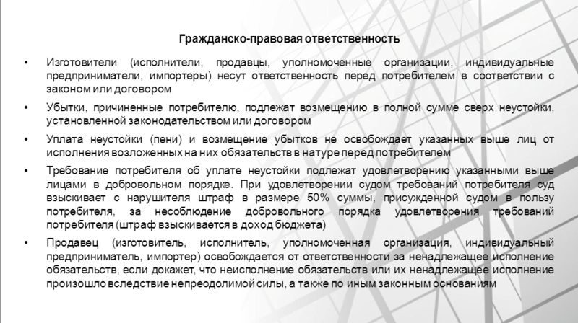
Рис.1. Гражданско-правовая ответственность изготовителя.
Административно-правовая ответственность установлена КоАП РФ. Согласно ст. 6.3 КоАП нарушение законодательства в области обеспечения санитарно-эпидемиологического благополучия населения, выразившееся в нарушении действующих санитарных правил и гигиенических нормативов, невыполнении санитарно-гигиенических и противоэпидемических мероприятий, влечет предупреждение или наложение административного штрафа:
- на граждан в размере от 1 до 5 МРОТ;
- на должностных лиц – от 5 до 10 МРОТ;
- на лиц, осуществляющих предпринимательскую деятельность без образования юридического лица – от 5 до 10 минимальных размеров оплаты труда или административное приостановление деятельности на срок до 90 суток;
- на юридических лиц – от 100 до 200 МРОТ или административное приостановление деятельности на срок до 90 суток.
Статья 14.8 КоАП предусматривает ответственность за наиболее часто встречающие виды правонарушений в отношении потребителей. Так, отсутствие информации о товаре, услуги, работе ведет к взысканию штрафа с нарушителя до 1 тысячи рублей, а с организаций – до 10 тысяч рублей.
Ст.14.4 КоАП РФ. Продажа товаров, выполнение работ либо оказание населению услуг ненадлежащего качества или с нарушением санитарных правил, не соответствующих требованиям стандартов, техническим условиям или образцам по качеству, комплектности или упаковке влечет наложение административного штрафа на граждан в размере от 1000 до 1500 рублей, на должностных лиц от 2000 до 3000 рублей, на юридических лиц – от 20 до 30 тысяч рублей.
В соответствии со ст. 8 Закона о защите прав потребителей, потребитель должен получить полную и достоверную информацию об изготовителе, исполнителе, продавце. Для этого она должны быть оформлена в такой форме, чтобы доступ к ней имел любой желающий. Если это условие не выполнено, то организациям придется заплатить административный штраф в размере от 30 до 40 тысяч рублей.
Уголовная ответственность за нарушение прав потребителей предусматривается ст.238 УК РФ. Она устанавливает санкции за производство, хранение, распространение, сбыт товаров, результатов работ или услуг, которые не соответствуют нормам, не являются безопасными. От правонарушения, предусмотренного ст.14.4 КоАП, преступление, определенное в ст. 238 УК РФ отличается объемами продаж. [11, с.688]
Уплата неустойки (пени) и возмещение убытков не освобождают изготовителя (исполнителя, продавца, уполномоченную организацию или уполномоченного индивидуального предпринимателя, импортера) от исполнения возложенных на него обязательств перед потребителем.
Изготовитель (исполнитель, продавец, уполномоченная организация или уполномоченный индивидуальный предприниматель, импортер) освобождается от ответственности за неисполнение обязательств или за ненадлежащее исполнение обязательств, если докажет, что неисполнение обязательств или их ненадлежащее исполнение произошло вследствие непреодолимой силы, а также по иным основаниям, предусмотренным законом.
Моральный вред, причиненный потребителю вследствие нарушения изготовителем (исполнителем, продавцом) прав потребителя подлежит компенсации причинителем вреда при наличии его вины (ст. 15 ЗоЗПП). Размер компенсации морального вреда определяется судом. Компенсация морального вреда осуществляется в денежной форме и независимо от возмещения имущественного вреда и понесенных потребителем убытков. При определении размера компенсации морального вреда должны учитываться требования разумности и справедливости.
Действующим Законом установлено (ст. 18), что потребитель, которому продан товар ненадлежащего качества (если оно не было оговорено продавцом) имеет право по своему выбору потребовать:
- безвозмездного устранения недостатков товара или возмещения расходов на их исправление потребителем либо третьим лицом;
- замены на товар аналогичной марки (модели, артикула);
- замены на такой же товар другой марки (модели, артикула) с соответствующим перерасчетом покупной цены;
- соразмерного уменьшения покупной цены;
- расторжения договора купли-продажи.
Во всех случаях потребитель имеет право потребовать также полного возмещения убытков, причиненных ему вследствие продажи товара ненадлежащего качества.
Все требования потребителя рассматриваются при предъявлении им товарного или кассового чека, а в отношении товаров, на которые установлены гарантийные сроки, технического паспорта (или иного заменяющего его документа).

1.3. Судебная защита прав потребителей
К сожалению, не всегда мы сталкиваемся с добросовестной деятельностью продавца или производителя товара. Иногда некачественная вещь может испортить настроение, нанести ущерб и даже вред здоровью. В таких случаях следует направлять претензию в коммерческую организацию, но руководство не всегда рассматривает их. Наиболее оптимальным способом решить конфликт между покупателем и продавцом или изготовителем является обращение в суд.
В соответствии со ст. 17 Закона РФ «О защите прав потребителей» и ч.1 ст.11 Гражданского кодекса РФ защита прав потребителей осуществляется судом.
Дела по защите прав потребителей относятся к категории гражданских дел, и порядок их производства во всех судах РФ определяется Гражданским процессуальным кодексом РФ и Законом «О защите прав потребителей».
Защита прав потребителей услуг, оказываемых финансовыми организациями, организующими взаимодействие с уполномоченным по правам потребителей финансовых услуг в соответствии с Федеральным законом «Об уполномоченном по правам потребителей финансовых услуг», осуществляется с особенностями, установленными указанным Федеральным законом. [18]
В каких ситуациях следует обращаться в суд? Законом закреплены права потребителя на:
- Безопасность при использовании товара или получении услуги (обеспечивать это должен производитель),
- Качество товаров и предоставляемых услуг,
- Возмещение ущерба – продавец обязан нести ответственность за нарушение любого из прав потребителя,
- Своевременное предоставление достоверной информации о товаре, его характеристиках, месте продажи, производителе и продавце,
- Судебную защиту интересов.
Соответственно, когда какое-либо из законных прав нарушено, потребитель имеет все основания, чтобы решить вопрос в порядке гражданского дела в суде.
Выбор государственного органа, который будет разбираться в вопросе нарушения прав – прерогатива потребителя. Обращение можно направить в суд, который территориально привязан к месту:
- заключения или исполнения договора купли-продажи или оказания услуг;
- нахождения организации или жительства индивидуального предпринимателя;
- жительства или пребывания истца;
- нахождения филиала или представительства организации (если иск связан с деятельностью этого подразделения). [6, ст.17, п.2]
Порядок действий при защите прав потребителя
Весь процесс можно разделить на три этапа:
- подача искового заявления
- рассмотрение дела по существу
- судебное решение.
Исковое заявление подается в суд в письменной форме, в соответствии ст. 131 ГПК РФ. В соответствии с п.3 ст.17 Закона N 2300-1 при подаче исков о защите нарушенных прав потребитель освобождается от уплаты государственной пошлины на основании ст. 333.36 НК РФ.
Ст.1099 ГКРФ и ст.15 Закона РФ «О защите прав потребителей» предусмотрена компенсация морального вреда, причиненного потребителю вследствие нарушения изготовителем (исполнителем, продавцом) его прав, предусмотренных законами и правовыми актами РФ, регулирующими отношения в области защиты прав потребителей. Размер компенсации морального вреда определяется судом и не зависит от размера возмещения имущественного вреда.
Моральный вред (физические или нравственные страдания) может быть причинен гражданину действиями, нарушающими его личные неимущественные права либо посягающими на его другие нематериальные блага. При определении размеров компенсации морального вреда суд принимает во внимание степень вины нарушителя, степень физических и нравственных страданий, связанных с индивидуальными особенностями потребителя, которому причинен вред (ст. 151 ГК РФ).

ГЛАВА 2. ЗАЩИТА ПРАВ ПОТРЕБИТЕЛЕЙ ПРИ ПРОДАЖЕ ТОВАРОВ ПОТРЕБИТЕЛЯМ
2.1. Права потребителя и сроки предъявления требований при обнаружении в товаре недостатков
Одним из важнейших прав потребителя является установленное законодательством право на получение товара, соответствующего по качеству обязательным требованиям стандартов, условиям договора, или обычно предъявляемым требованиям к качеству. Товары, которые соответствуют указанным требованиям, принято называть товарами надлежащего качества.
Следует иметь в виду, что соответствие качества товара обычно предъявляемым требованиям означает соответствие качества товара уровню развития науки, техники и технологии пригодности товара целям, для которых он обычно используется.
Качество продукции должно соответствовать всем этим требованиям. При несоответствии хотя бы одному из этих качеств она должна считаться продукцией ненадлежащего качества (то есть с недостатками) со всеми вытекающими отсюда последствиями.
Все вышеуказанные требования относятся не только к товарам, но и к результатам работ и услуг, выполняемых продавцами и исполнителями независимо от их форм собственности и организационных форм. [7]
Согласно Закону РФ «О защите прав потребителей», потребитель – гражданин, имеющий намерение заказать или приобрести либо заказывающий, приобретающий или использующий товары (работы, услуги) исключительно для личных, семейных, домашних и иных нужд, не связанных с осуществлением предпринимательской деятельности.
Потребителем не могут быть юридические лица и индивидуальные предприниматели, приобретающие товары (работы, услуги) для своих нужд.
Итак, рассмотрим и изучим основные права потребителя.
- Право на безопасность товара (работы, услуги).
Данное право регулируется ст.7 Закона РФ «О защите прав потребителей». В статье говорится, что потребитель имеет право на то, чтобы товар (работа, услуга) при обычных условиях его использования, хранения, транспортировки и утилизации был безопасен для жизни, здоровья потребителя, окружающей среды, а также не причинял вред имуществу потребителя. Эти требования являются обязательными и устанавливаются законом или в установленном им порядке.
Изготовитель (исполнитель) обязан обеспечивать безопасность товара (работы) в течение установленного срока службы или срока годности товара (работы). [11, с.195]
Вред, причиненный жизни, здоровью или имуществу потребителя вследствие необеспечения безопасности товара (работы), подлежит возмещению.
Не допускается продажа товара (выполнение работы, оказание услуги), в том числе импортного товара (работы, услуги), без информации об обязательном подтверждении его соответствия требованиям.
- Право на информацию об изготовителе (исполнителе, продавце) и о товарах (работах, услугах).
Данное право регулируется ст.8 Закона РФ «О защите прав потребителей», в которой говорится, что потребитель вправе потребовать предоставления необходимой и достоверной информации об изготовителе (исполнителе, продавце), режиме его работы и реализуемых им товарах (работах, услугах).
- Право на информацию о товарах (работах, услугах).
Данное право регулируется ст.10 Закона РФ «О защите прав потребителей». В ней говорится, что изготовитель (исполнитель, продавец) обязан своевременно предоставлять потребителю необходимую и достоверную информацию о товарах (работах, услугах), обеспечивающую возможность их правильного выбора.
Информация о товарах (работах, услугах) в обязательно должна содержать:
- наименование технического регламента или иное установленное законодательством РФ о техническом регулировании и свидетельствующее об обязательном подтверждении соответствия товара обозначение;
- сведения об основных потребительских свойствах товаров (работ, услуг), в отношении продуктов питания сведения о составе (в том числе наименование использованных в процессе изготовления продуктов питания пищевых добавок, биологически активных добавок, информация о наличии в продуктах питания компонентов, полученных с применением генно-инженерно-модифицированных организмов, в случае, если содержание указанных организмов в таком компоненте составляет более девяти десятых процента), пищевой ценности, назначении, об условиях применения и хранения продуктов питания, о способах изготовления готовых блюд, весе (объеме), дате и месте изготовления и упаковки (расфасовки) продуктов питания, а так же сведения о противопоказаниях для их применения при отдельных заболеваниях; [11, с.199]
- цену в рублях и условия приобретения товаров (работ, услуг), в том числе при предоставлении кредита размер кредита, полную сумму, подлежащую выплате потребителем, и график погашения этой суммы;
- правила и условия эффективного и безопасного использования товаров (работ, услуг);
- гарантийный срок, если он установлен;
- срок службы или срок годности товаров (работ), установленный в соответствии с настоящим Законом, а также сведения о необходимых действиях потребителя по истечении указанных сроков и возможных последствиях при невыполнении таких действий, если товары (работы) по истечении указанных сроков представляют опасность для жизни, здоровья и имущества потребителя или становятся непригодными для использования по назначению;
- информацию об обязательном подтверждении соответствия товаров (работ, услуг);
- адрес (место нахождения), фирменное наименование (наименование) изготовителя (исполнителя, продавца), уполномоченной организации или уполномоченного индивидуального предпринимателя, импортера;
- информацию о правилах продажи товаров (выполнения работ, оказания услуг);
- указание на конкретное лицо, которое будет выполнять работу (оказывать услугу), и информацию о нем, если это имеет значение, исходя из характера работы (услуги).
Если приобретаемый потребителем товар был в употреблении или в нем устранялся недостаток, потребителю должна быть предоставлена информация и об этом.
- Право на возмещение ущерба.
Данное право регулируется ст.13 Закона РФ «О защите прав потребителей». В статье говорится, что за нарушение прав потребителей изготовитель (исполнитель, продавец и т.д.) несет ответственность, предусмотренную законом или договором в виде возмещения убытков, неустойки (пени), а также уплате штрафа. [6]
- Права при обнаружении в товаре недостатков.
Данные права регулируются ст.18 Закона РФ «О защите прав потребителей». В этой статье говорится, что потребитель в случае обнаружения в товаре недостатков, если они не были оговорены продавцом, по своему выбору вправе:
- потребовать замены на товар этой же марки (этих же модели и (или) артикула);
- потребовать замены на такой же товар другой марки (модели, артикула) с соответствующим перерасчетом покупной цены;
- потребовать незамедлительного безвозмездного устранения недостатков товара или возмещения расходов на их исправление потребителем или третьим лицом;
- потребовать соразмерного уменьшения покупной цены;
- отказаться от исполнения договора купли-продажи и потребовать возврата уплаченной за товар суммы. По требованию продавца и за его счет потребитель должен возвратить товар с недостатками.
При этом потребитель вправе потребовать также полного возмещения убытков, причиненных ему вследствие продажи товара ненадлежащего качества.
- Право на обмен товара надлежащего качества.
Данное право регулируется ст.25 Закона РФ «О защите прав потребителей». Потребитель вправе обменять непродовольственный товар надлежащего качества на аналогичный товар у продавца, у которого этот товар был приобретен, если указанный товар не подошел по форме, габаритам, фасону, расцветке, размеру или комплектации. [6, ст.25]
Потребитель имеет право на обмен непродовольственного товара надлежащего качества в течение 14 (четырнадцати) дней, не считая дня его покупки.
Обмен непродовольственного товара надлежащего качества проводится, если указанный товар не был в употреблении, сохранены его товарный вид, потребительские свойства, пломбы, фабричные ярлыки, а также имеется товарный чек или кассовый чек либо иной подтверждающий оплату указанного товара документ. Отсутствие у потребителя товарного чека или кассового чека либо иного подтверждающего оплату товара документа не лишает его возможности ссылаться на свидетельские показания.
Перечень товаров, не подлежащих обмену по основаниям, указанным в настоящей статье, утверждается Правительством РФ.
- Права при обнаружении недостатков выполненной работы (оказанной услуги).
Данные права регулируются ст.29 Закона РФ «О защите прав потребителей». На основании этой статьи потребитель при обнаружении недостатков выполненной работы (оказанной услуги) вправе по своему выбору потребовать:
- безвозмездного устранения недостатков выполненной работы (оказанной услуги);
- соответствующего уменьшения цены выполненной работы (оказанной услуги);
- безвозмездного изготовления другой вещи из однородного материала такого же качества или повторного выполнения работы. При этом потребитель обязан возвратить ранее переданную ему исполнителем вещь;
- возмещения понесенных им расходов по устранению недостатков выполненной работы (оказанной услуги) своими силами или третьими лицами.
Удовлетворение требований потребителя о безвозмездном устранении недостатков, об изготовлении другой вещи или о повторном выполнении работы (оказании услуги) не освобождает исполнителя от ответственности в форме неустойки за нарушение срока окончания выполнения работы (оказания услуги).
Потребитель вправе отказаться от исполнения договора о выполнении работы (оказании услуги) и потребовать полного возмещения убытков, если в установленный указанным договором срок недостатки выполненной работы (оказанной услуги) не устранены исполнителем. Потребитель также вправе отказаться от исполнения договора о выполнении работы (оказании услуги), если им обнаружены существенные недостатки выполненной работы (оказанной услуги) или иные существенные отступления от условий договора.
Потребитель вправе потребовать также полного возмещения убытков, причиненных ему в связи с недостатками выполненной работы (оказанной услуги). Убытки возмещаются в сроки, установленные для удовлетворения соответствующих требований потребителя.
- Право на отказ от исполнения договора о выполнении работ (оказании услуг).
Данное право потребителя регулируется ст.32 Закона РФ «О защите прав потребителей». На основании ст.32 потребитель вправе отказаться от исполнения договора о выполнении работ (оказании услуг) в любое время при условии оплаты исполнителю фактически понесенных им расходов, связанных с исполнением обязательств по данному договору.
Рассмотрим теперь сроки предъявления требований при обнаружении в товаре недостатков.
Закон ставит реализацию права потребителя на предъявление претензий по качеству товара в зависимость от момента обнаружения недостатков в товаре.[12, с.287]
Если недостатки товара проявились в течение гарантийного срока или срока годности, установленного изготовителем, то потребитель имеет право предъявить требования, установленные ст. 18 Закона РФ «О защите прав потребителей». Если недостатки товара обнаружены в период действия гарантийного срока продавца, то требования, связанные с обнаружением недостатков потребитель вправе предъявить только продавцу.
Если же гарантийный срок или срок годности не установлены, потребитель имеет право предъявить свои требования в разумный срок, но в пределах двух лет со дня передачи товара потребителю, если законом или договором не установлены более длительные сроки.
В том случае, если срок гарантии установлен, но составляет менее 2 лет, то потребителю предоставляется право предъявить претензии в отношении недостатков, обнаруженных в двухлетний период. Различие состоит лишь в бремени доказывания причины возникновения недостатка.
Так, при обнаружении недостатка в период гарантийного срока обязанность доказать причину возникновения дефекта лежит на продавце (изготовителе), если же недостаток обнаружен после истечении срока гарантии, но в пределах двух лет с момента покупки, бремя доказывания возлагается на потребителя.
Потребитель вправе предъявить изготовителю требования о безвозмездном устранении недостатков товара в отношении существенных недостатков, если эти недостатки обнаружены по истечении 2 лет со дня передачи товара потребителю, но в течение срока службы, а если срок службы не установлен, то в течение 10 лет со дня передачи.
Если требования потребителя не удовлетворяются в течение 20 дней с момента их предъявления или недостаток является неустранимым, то потребитель имеет право предъявить требования, установленные п. 3 ст.18 Закона, или вернуть товар изготовителю и потребовать возврата уплаченной суммы. При этом потребитель обязан доказать, что недостаток возник до передачи товара потребителю или по причинам, возникшим до этого момента.
На комплектующие изделия и составные части технически сложного товара тоже могут быть установлены гарантийные сроки. Гарантийный срок на комплектующие изделия исчисляются в том же порядке, что и на основной товар, он считается равным сроку гарантии на основной товар, если иное не предусмотрено договором. Если установленный изготовителем срок гарантии меньше срока на основное изделие, потребитель сможет предъявить претензии в связи с недостатками, если они обнаружены в пределах срока на основное изделие, если иное не предусмотрено договором. В то же время, изготовитель вправе установить на комплектующие изделия срок большей продолжительности, чем на основное изделие. В этом случае потребитель сможет предъявить претензии при обнаружении недостатка в течение срока, установленного изготовителем, независимо от истечения срока гарантии на основной товар.[13, с.196]
Отсутствие у потребителя кассового или товарного чека, чека безналичной оплаты услуг либо иного документа, удостоверяющего факт и условия покупки товара, не является основанием для отказа в удовлетворении его требований продавцом (изготовителем, уполномоченной организацией, импортером). В подтверждение факта заключения договора и его условий потребитель вправе ссылаться на свидетельские показания. Однако имеет смысл хранить все документы на приобретаемые товары, особенно на товары длительного пользования – это значительно упростит процесс доказывания, если в товаре будет обнаружен недостаток.[20]

2.2. Право потребителя на обмен товара надлежащего качества
Согласно статьи 21 Закона РФ «О защите прав потребителей» требования о замене товара удовлетворяются продавцом (изготовителем) или организацией, выполняющей функции продавца (изготовителя), на основании договора с ними в течении 7 дней с момента предъявления такого требования. Если возникает необходимость дополнительно проверить качество товара, то срок увеличивается до 20 дней. [5-6]
Если же в день обращения потребителя аналогичный для замены товар отсутствует, тогда он заменяется в течение 1 месяца со дня предъявления указанного требования.
В районах Крайнего Севера и других районах сезонного завоза, если в момент заявления потребителя об обмене товар отсутствует, это требование подлежит удовлетворению в срок, необходимый для очередной доставки товара. Это происходит только в том случае, если необходимый для замены товар отсутствует в день обращения потребителя.
Товар ненадлежащего качества должен быть заменен на новый товар, то есть такой, который не был в употреблении. При замене товара гарантийный срок на новый товар исчисляется заново – со дня передачи товара потребителю.
Если для замены товара требуется более семи дней, по требованию потребителя в течение трех дней со дня предъявления требования о замене товара ему обязаны предоставить товар длительного пользования, обладающий этими же основными потребительскими свойствами. На период замены товар предоставляется во временное пользование потребителю безвозмездно. Такое требование потребителю рекомендуется заявлять в письменном виде.[5-6]
Однако существуют товары, в отношении которых это правило не применяется. Перечень таких товаров размещен в приложении 3 Закона.
За нарушение сроков замены товара, а также за невыполнение (задержку выполнения) требования потребителя о предоставлении ему на период замены аналогичного товара, продавец (изготовитель, уполномоченная организация, импортер), допустивший такие нарушения, обязан уплатить потребителю за каждый день просрочки неустойку (пеню) в размере 1% от цены товара.
При замене товара ненадлежащего качества на товар этой же марки перерасчет цены товара не производится.
При замене товара ненадлежащего качества на такой же товар другой марки (модели, артикула) в случае, если цена товара, подлежащего замене, ниже цены товара, предоставленного взамен, потребитель должен доплатить разницу в ценах. В случае если цена товара, подлежащего замене, выше цены товара, предоставленного взамен, разница в ценах выплачивается потребителю. Цена товара, подлежащего замене, определяется на момент его замены, а если требование потребителя не удовлетворено, цена заменяемого товара и цена передаваемого взамен товара определяются на момент вынесения судом решения о замене товара.
Если потребитель предъявил требование о замене товара с недостатками на товар той же марки (модели, артикула), но такой товар уже снят с производства либо прекращены его поставки, то в соответствии со ст.416 ГК РФ обязательство продавца (изготовителя, уполномоченной организации) в части такой замены прекращается в связи с невозможностью исполнения и потребитель вправе предъявить иное из перечисленных в п.1 ст.18 Закона, требование. Бремя доказывания невозможности замены товара вследствие обстоятельств, за которые не может отвечать продавец (уполномоченная организация, импортер), а также бремя принятия последним всех необходимых мер для выполнения требований потребителя в указанных случаях лежит на продавце (уполномоченной организации, импортере).[2]
Потребитель вправе обратиться в суд с заявлением об изменении способа исполнения решения, если указанные обстоятельства возникли после вынесения решения суда.

2.3. Ответственность продавца (изготовителя) за просрочку выполнения требований потребителя
Рассмотрим теперь ответственность продавца или изготовителя за нарушение требований потребителя.
Продавец (изготовитель, уполномоченная организация, импортер) обязан удовлетворить требования потребителя, связанные с недостатками товара, в сроки, определенные ст.20, ст.21,ст.22 Закона РФ «О защите прав потребителей».[5-6]
За нарушение сроков продавец (изготовитель, уполномоченная организация, импортер), допустивший такие нарушения, несет перед потребителем ответственность в виде неустойки, размер которой установлен статьей 23 Закона и составляет 1% цены товара за каждый день просрочки.
В случае невыполнения требований потребителя в сроки, предусмотренные статьями 20, 21, 22 Закона, потребитель вправе по своему выбору предъявить иные требования из числа предусмотренных п.1 ст.18 Закона.
Неустойка взыскивается за каждый день просрочки вплоть до дня удовлетворения требования или до дня до предъявления потребителем нового требования.[20]
В случае, когда продавцом (изготовителем, уполномоченной организацией, импортером) нарушены сроки устранения недостатков товара или сроки замены товара с недостатками, сроки соразмерного уменьшения покупной цены товара, сроки возмещения расходов на исправление недостатков товара потребителем, сроки возврата уплаченной за товар денежной суммы, сроки возмещения убытков, причиненных потребителю вследствие продажи товара ненадлежащего качества либо предоставления ненадлежащей информации о товаре, а также не выполнено, либо несвоевременно выполнено требование потребителя о предоставлении во временное пользование товара длительного пользования, обладающего этими же основными потребительскими свойствами, потребитель вправе требовать выплаты неустойки за каждое допущенное этими лицами нарушение.
Законодатель не ограничил размер этой неустойки какой-либо конкретной суммой.

ГЛАВА 3. ГОСУДАРСТВЕННАЯ И ОБЩЕСТВЕННАЯ ЗАЩИТА ПРАВ ПОТРЕБИТЕЛЕЙ
3.1. Федеральный государственный надзор в области защиты прав потребителей
Государственный контроль за соблюдением законодательства в области защиты прав потребителей в соответствии с Законом «О защите прав потребителей» осуществляют:
- уполномоченный федеральный орган исполнительной власти (его территориальные органы);
- иные федеральные органы исполнительной власти (их территориальные органы).
Указом Президента РФ от 09 марта 2004 г. № 314 была образована Федеральная служба по надзору в сфере защиты прав потребителей и благополучия человека (Роспотребнадзор), которой были переданы функции в сфере надзора на потребительском рынке Министерства экономического развития и торговли РФ, в сфере защиты прав потребителей упраздненного Министерства по антимонопольной политике и поддержке предпринимательства.
Постановлением правительства РФ от 30 июня 2004 г. № 322 утверждено Положение о Федеральной службе по надзору в сфере защиты прав потребителей и благополучия человека, в соответствии с которым служба является уполномоченным органом исполнительной власти, осуществляющим функции по контролю и надзору в сфере обеспечения санитарно-эпидемиологического благополучия населения, защиты прав потребителей и потребительского рынка.
К полномочиям Федеральной службы относятся:
- надзор и контроль за исполнением обязательных требований законодательства РФ в области обеспечения санитарно-эпидемиологического благополучия населения, защиты прав потребителей и в области потребительского рынка;
- выдача лицензии на осуществление деятельности, связанной с использованием возбудителей инфекционных заболеваний, а также деятельности в области использования источников ионизирующего излучения;
- Роспотребнадзор регистрирует:
- впервые внедряемые в производство и ранее не использовавшиеся химические, биологические вещества и изготавливаемые на их основе препараты, потенциально опасные для человека (кроме лекарственных средств);
- отдельные виды продукции в том числе пищевые продукты, ввозимые на территорию РФ и т.д.
- осуществляет в установленном порядке проверку деятельности юридических лиц, индивидуальных предпринимателей и граждан по выполнению требований санитарного законодательства, законодательства в области защиты прав потребителей, правил продажи отдельных видов товаров и т.д.
Федеральная служба имеет право:
- организовывать проведение необходимых исследований, испытаний, экспертиз, анализов и оценок, в том числе научных исследований по вопросам осуществления надзора в установленной сфере деятельности;
- пресекать факты нарушения законодательства РФ в установленной сфере деятельности, а также применять предусмотренные законодательством РФ меры ограничительного, предупредительного и профилактического характера, направленные на недопущение и (или) ликвидацию последствий нарушений обязательных требований в установленной сфере деятельности;
- осуществлять контроль за деятельностью территориальных органов Службы и подведомственных организаций.
Рассмотрим статистические данные динамики числа поступающих в территориальные органы Роспотребнадзора обращений по вопросам защиты прав потребителей. Данные представлены за период 2012-2017г.г., взяты из официального источника.
По результатам федерального государственного надзора в области защиты прав потребителей за отчетный период установлено следующее. В 2017г. в территориальные органы Роспотребнадзора поступило 322 862 обращения по вопросам защиты прав потребителей, что на 2,8 % меньше, чем в 2016г. (332 179 обращений).
Динамика числа поступающих в Роспотребнадзор (его территориальные органы) обращений по вопросам защиты прав потребителей за 6 лет с 2012 по 2017 гг. приведена на рис. 2. Представленные значения указывают на стабилизацию динамики общего количества поступающих обращений, начиная с 2013г., по сравнению с ранее существовавшей многолетней тенденцией к ежегодному росту.
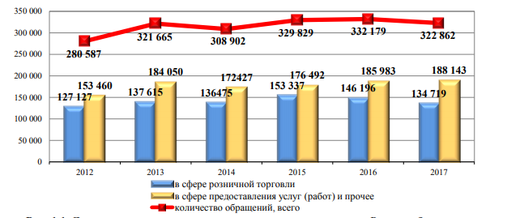
Рис.2. Динамика числа поступающих в территориальные органы Роспотребнадзора обращений по вопросам защиты прав потребителей.
Согласно статистическим данным Роспотребнадзора в течение последних шести лет среди общего количества поступающих обращений стабильно превалируют жалобы на нарушения прав потребителей в сфере услуг, доля которых составила в 2017 г. 57,5 % (в 2016 г. – 56,0 %).
Схематически данные можно представить и изучить на рис.3.
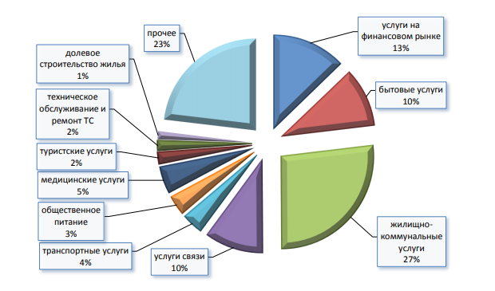
Рис.3. Структура обращений в сфере оказания услуг в 2017 г.
За 2017 г. Федеральной службой Роспотребнадзора было рассмотрено 316 626 обращений, из которых в 78,0% случаев заявителям были даны необходимые разъяснения (246 968), 18,1% направлено на рассмотрение в другой государственный орган, орган местного самоуправления или иному должностному лицу в соответствии с их компетенцией (57 436), 2,5% стали основанием для проведения проверок (8051), а 2,3% обращений стали основаниями для проведения административных расследований (7439). Структура результатов рассмотрения Роспотребнадзором (его территориальными органами) обращений граждан по вопросам защиты прав потребителей в 2017 г. в сравнении с 2015 и 2016 гг. представлена на рис.4.[25]
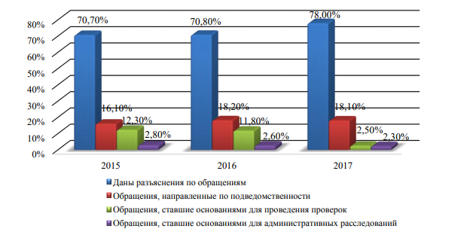
Рис.4. Результаты рассмотрения территориальными органами Роспотребнадзора обращений по вопросам защиты прав потребителей в 2017 г.

3.2. Ответственность за нарушение прав потребителей, установленных законами и иными нормативными правовыми актами Российской Федерации
За нарушение прав потребителей, установленных законами и иными нормативными правовыми актами Российской Федерации, продавец (исполнитель, изготовитель, уполномоченная организация или уполномоченный индивидуальный предприниматель, импортер) несет административную, уголовную или гражданско-правовую ответственность в соответствии с законодательством Российской Федерации.[19]
Данная ответственность наступает в соответствии со ст.43 Закона РФ «О защите прав потребителей».
Множество различных прав потребителей установлено законами и другими нормативно-правовыми актами. Однако если некоторые положения законодательства определяют и фиксируют права, то другие должны предусматривать ответственность за их нарушение. Это необходимо для того чтобы обеспечить всеобщее следование и исполнение требований законов.
Статья 43 Закона «О защите прав потребителей» регулирует сторону наложения ответственности за несоблюдение норм законодательства, регулирующего отношения между потребителем и продавцом (исполнителем, изготовителем и т.д.).
Вид и степень ответственности по смыслу статьи применяются в зависимости от разновидности и серьезности нарушения. Ст.43 Закона «О защите прав потребителя» предусматривает наложение нескольких видов наказаний за пренебрежение нормами законодательства, отстаивающего интересы потребителя. Однако необходимо пояснить, что выбор метода порицания напрямую зависит от нескольких факторов – субъекта, совершившего его (физическое лицо, юридическое, ИП и т.д.); наличия и тяжести вреда здоровью, жизни, имуществу пострадавшего, возникшего в результате противоправных действий нарушителя; наличия ущерба окружающей среде и т.д. Если принято решение о привлечении нарушителя к административной ответственности, то существует целый ряд статей КоАП РФ, регулирующих этот вопрос. Например, глава 14 КоАП РФ определяет ряд противоправных действий, нарушающих законодательство о правах потребителя и наказуемых по нормам данного законодательного акта. Отдельной статьи УК РФ за такой вид нарушения, как ущемление прав потребителя, не предусматривается. Однако именно уголовная ответственность может наступить за ущерб, который возник вследствие ущемления интересов приобретателя. Например, имущественные потери, ущерб, причиненный окружающей среде и т.д.[22]

ЗАКЛЮЧЕНИЕ
Защита прав потребителей является одной из наиболее актуальных проблем современности. Это обусловлено тем, что Российская Федерация находится на этапе развития рыночной экономики, где до конца не сложилась четкая структура взаимоотношений между производителем, продавцом и потребителем. Таким образом, потребитель, как слабая сторона, нуждается в поддержке со стороны государства, которая, прежде всего, реализуется через законодательство РФ.
Российское законодательство о защите прав потребителей при продаже товаров представляет собой достаточно последовательную, систематизированную и структурированную систему многих законодательных актов РФ.
Это Гражданский кодекс, Закон «О защите прав потребителей», утвержденные постановлениями Правительства РФ Правила продажи отдельных товаров, Правила продажи по образцам, Правила продажи товаров в кредит и некоторые другие. Ответственность за обман потребителей установлена специальной статьей Уголовного кодекса. Нормы, предусматривающие ответственность за нарушение прав потребителей, содержатся и в Кодексе «Об административных правонарушениях».
Для того чтобы исключить ограничение прав потребителей ведомственными инструкциями, в закон был введен прямой запрет передавать органам исполнительной власти право принимать нормативные акты, в которых содержатся нормы, касающиеся потребителей. Это означает, что только Правительство России имеет право принимать правила и инструкции, регулирующие отношения с участием потребителей и это право не может быть передано никаким другим субъектам исполнительной власти.
Защита граждан в потребительской сфере возложена на комплексный правоустанавливающий институт, суть которого необходимо знать специалистам, напрямую или косвенно входящим в его круг, начальные основы закона – простым людям, то есть потребителям. Отстаивая права, координирует отношения между покупателем, приобретающим товар, либо клиентом, собирающимся воспользоваться услугами в личных целях, не извлекая из этого прибыль – с одной стороны, и изготовителем, занимающимся производством, либо продавцом, реализующим продукцию населению по договору купли-продажи, исполнителем, оказывающим услуги населению на основании возмездного договора – с другой.
В последние несколько лет наметилась положительная тенденция наказывать недобросовестные организации, поэтому, воспользоваться гражданским правом защитить, и отстоять свои интересы может каждый, используя существующие и эффективно действующие гражданско-правовые способы действий.
Все способы Закона о защите прав потребителей хорошо зарекомендовали себя и продуктивно используются в суде при отстаивании прав, о чем свидетельствует судебная практика. Так, например, в 2016 году определенным трендом стали иски граждан к микрофинансовым организациям, которые сполна ответили по ст.12 Закона о защите прав потребителей (сокрытие информации о кредитных услугах) и другим моментам.
Область Закона о защите прав потребителей очень многогранна, поэтому механизм защиты прав потребителей представляет дифференцированную структуру.
Несмотря на все многообразие нормативно-правовых актов, регулирующих отношения в сфере защиты потребителей основным ядром правовой системы выступает сам закон «О защите прав потребителей».
Данный правовой акт должен быстро реагировать на все изменения, происходящие в экономической и социальной сферах. Для того, что бы положения Закона «О защите прав потребителей» были актуальными и действенными при защите прав слабой стороны он постоянно дополняется новыми положениями и нормами.
В данной курсовой работе был изучены и рассмотрены лишь несколько статей Федерального Закона «О защите прав потребителей».
В результате написания курсовой работы были изучены лишь некоторые вопросы, ответы на которые были раскрыты в каждой из трех глав.
Были изучены общие положения и правовое регулирование отношений в области защиты прав потребителей, рассмотрена ответственность продавцов и изготовителей за нарушение прав потребителей, более или менее подробно изучены права потребителя по обмену товара ненадлежащего качества и рассмотрен вопрос о государственной и общественной защите прав потребителей.
Также в курсовой работе были представлены статистические данные, взятые из официальных источников.

БИБЛИОГРАФИЯ
- Конституция РФ
- Гражданский кодекс Российской Федерации, ст.245
- КоАП РФ
- Уголовный кодекс РФ
- Закон РФ от 07.02.1992 N 2300-1 (ред. от 01.05.2017) "О защите прав потребителей"
- Закон РФ от 07.02.1992 N 2300-1 (ред. от 04.06.2018) "О защите прав потребителей"
- Приложение к Письму Федеральной службы по надзору в сфере защиты прав потребителей и благополучия человека от 11 марта 2005 г. N 0100/1745-05-32 («Информация об отношениях, регулируемых и не регулируемых законодательством российской федерации о защите прав потребителей»)
- Постановление Пленума Верховного Суда РФ от 28.06.2012 N 17 "О рассмотрении судами гражданских дел по спорам о защите прав потребителей"
- Анисимов, А. П. Гражданское право: учебник для бакалавров (для студентов вузов по юрид. направлениям и специальностям) / А. П. Анисимов, А. Я. Рыженков, А. Ю. Чикильдина; под ред. А. Я. Рыженкова. – М., Юрайт, 2015г, 367 с., (Бакалавр. Базовый курс).
- Гаврилов, Н. К. Нормативно-правовая база электронной торговли в России / Н.К. Гаврилов // Право и политика – 2014г, №1, с.26-31.
- Гражданское право в вопросах и ответах. Учебное пособие. – М., Проспект, Институт частного права, 2017г, 352 c.
- Гражданское право: Учебник: В 2 томах, Том 1 / Под общ. ред. Карпычева М.В., Хужина А.М., - М., ИНФРА-М, 2016г, 400 с.
- Гражданское право: Учебник: В 2 томах, Том 2 / Под общ. ред. Карпычева М.В., Хужина А.М., Демичев А.А. и др. – М., ИНФРА-М, 2016г, 560 с.
- М. Ю. Рогожин, практическое пособие – Правила торговли – СПб, ПИТЕР, 2011 г., 96 с.
- Павленко, В. В. Защита прав потребителей в сфере торговли и услуг. Практическое пособие / В.В. Павленко. – М., КноРус, 2014г, 160 c.
- Романова, Е.В. Правила торговли и защита прав продавца / Е.В. Романова – М., Альфа-Пресс, 2014г, 152 с.
- Юкша Я. А. Гражданское право: Учеб. пособие. – 4-е изд. – М., ИНФРА-М, 2017г, 400 с.
- http://www.consultant.ru/document/cons_doc_LAW_305/
- http://base.garant.ru/10106035/
- http://zozpprf.ru/
- http://potrebinforms.ru/zakonodatelstvo/zakony/zakon_o_zawite_prav_potrebitelej/pravovoe_regulirovanie_otnoshenij_v_oblasti_zawity_prav_potrebitelej/
- http://www.webohrannik.ru/zashchita-prav-potrebitelei/prava-potrebitelya-soglasno-zakona.html
- https://www.audit-it.ru/articles/account/otrasl/a85/79699.html
- http://20.rospotrebnadzor.ru/directions/prava/87330
- http://rospotrebnadzor.ru/upload/iblock/285/gd-zpp_2017.pdf

ПРИЛОЖЕНИЯ

Приложение 1
Глава IV Закона «О защите прав потребителей» определяет систему органов федерального, регионального и муниципального уровней во взаимодействии с общественными объединениями потребителей, формирующих национальную систему защиты прав потребителей

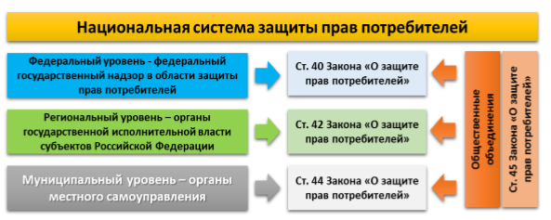

Приложение 2
Количество общественных объединений (их ассоциаций и союзов), зарегистрированных на территории Российской Федерации

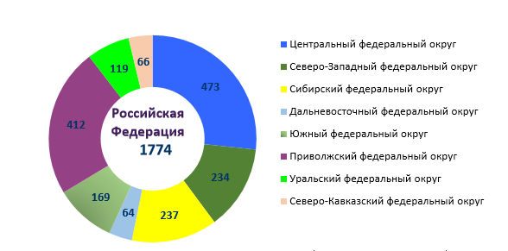

Приложение 3
Структура мероприятий по консультированию потребителей

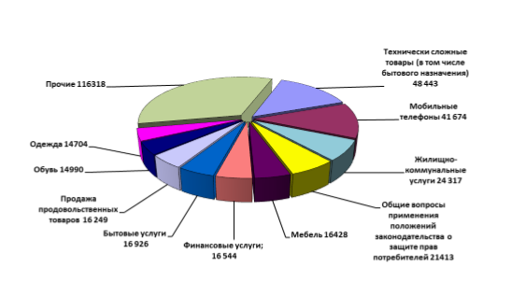

Приложение 4
Таблица 1.
Динамика структуры выявляемых нарушений обязательных требований при осуществлении федерального государственного надзора в области защиты прав потребителей по статьям Закона «О защите прав потребителей» за 2012–2017 гг.
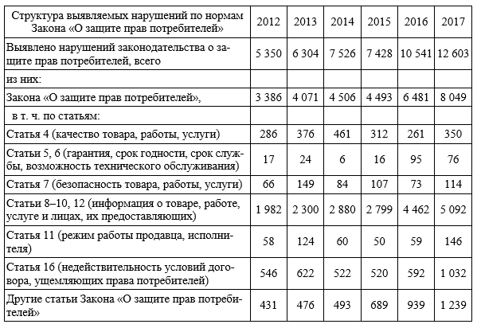

Приложение 5
Количество проведенных консультаций территориальными органами по актуальным сегментам потребительского рынка за 2016-2017 г.г.
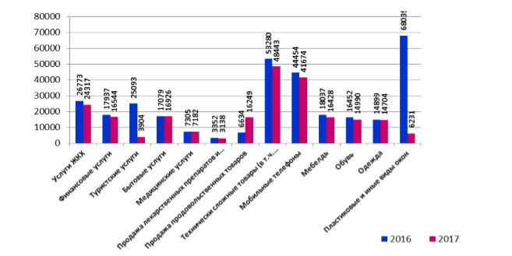

Приложение 6
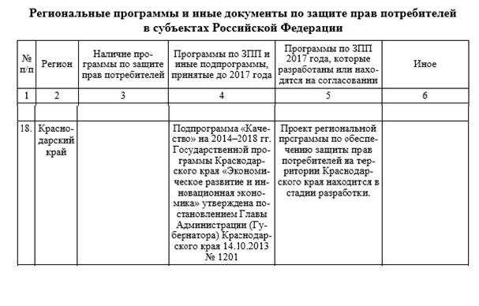

Система ГАРАНТ: http://base.garant.ru/10106035/#ixzz5V47LSU1z
https://www.audit-it.ru/articles/account/otrasl/a85/79699.html
КоАП РФ, ст. 6.3.
Закон РФ от 07.02.1992 N 2300-1 (ред. от 04.06.2018) "О защите прав потребителей"
Закон РФ от 07.02.1992 N 2300-1 (ред. от 04.06.2018) "О защите прав потребителей"
Закон РФ от 07.02.1992 N 2300-1 (ред. от 04.06.2018) "О защите прав потребителей"
Закон РФ от 07.02.1992 N 2300-1 (ред. от 01.05.2017) "О защите прав потребителей"
Государственный доклад «Защита прав потребителей в Российской Федерации в 2017 году»

